NAVODILA ZA VNOS VLOG
v aplikacijo eKmetijstvo 2327 VLOGA

Intervencija IRP06 Naložbe v ureditev gozdne infrastrukture (IRP06) – protipožarna infrastruktura iz Strateškega načrta skupne kmetijske politike za obdobje 2023–2027
- 2. javni razpis

Pripravil-a:
Anita Lempl

Pregledal-a:
Damijan Femec, Marko Kosmač in Marjeta Pšaker

KAZALO

1 REGISTRACIJA, POOBLASTILO in PROFIL 2
1.1 Prijava v SI-PASS 2
1.2 Elektronsko podpisovanje dokumentov 2
1.3 Pooblaščeni vlagatelji za elektronski vnos in oddajo vloge 2
2 VSTOP V APLIKACIJO E-kmetijstvo (SN 2023-2027) 3
2.1 Izbira profila 4
2.2 Izbira razpisa in vnos vloge 6
3 VNOS NOVE VLOGE 6
3.1 Funkcionalnosti na vlogi 7
3.2 Upravičenec 9
3.2.1 Osnovni podatki 9
3.3 Podjetje 9
3.3.1 Družba v skupini 10
3.4 Lokacija 10
3.4.1 Lokacija naložbe 10
3.5 Protipožarna infrastruktura 10
3.5.1 Vrsta dela - podatki iz elaborata oz. ustreznega načrta 10
3.6 Stroški naložbe 11
3.6.1 Celotna vrednost naložbe 11
3.6.2 Upravičeni stroški - PONUDBE NE PRILAGATE 11
3.6.3 Splošni stroški 12
3.7 Struktura financiranja 12
3.7.1 Finančna konstrukcija naložbe 13
3.7.2 Dinamika črpanja sredstev 13
3.8 Javna naročila 13
3.8.1 Javno naročilo v postopku/ izvedeno 13
3.9 Davčne obveznosti in insolventnost 14
3.9.1 Davčne obveznosti 14
3.9.2 Insolventnost 15
3.10 Ocenjevalnik/preliminarna ocenitev 15
3.10.1 Podatki ocenjevalnika 16
3.10.2 Preliminarna ocenitev 16
3.11 Pogoji za prikaz prilog 17
3.12 Izjave in priloge 17
3.12.1 Izjave 17
3.12.2 Priloge 18
3.13 Pooblastilo 19
4 ZAKLJUČEVANJE, ODDAJA in PODPISOVANJE VLOGE 20
5 TISK VLOGE 21
6 PREDOGLED VLOGE 21
7 DOPOLNJEVANJE VLOGE 21

REGISTRACIJA, POOBLASTILO in PROFIL

Za uporabo portala je potreben račun SI-PASS ter ustrezen spletni brskalnik. Podprti so brskalniki Firefox, Google Chrome in Microsoft Edge. Za najboljšo uporabniško izkušnjo je priporočena uporaba najsodobnejše različice spletnega brskalnika.

Prijava v SI-PASS
Za vstop v aplikacijo in elektronsko podpisovanje dokumentov se uporablja SI-PASS (storitev za spletno prijavo in podpis), ki deluje v okviru Državnega centra za storitve zaupanja in se uporablja tudi za mnoge druge elektronske storitve javne uprave. Če uporabnik še nima računa SI-PASS, si mora predhodno ali ob prvem vstopu opraviti registracijo, kjer vnese tudi veljaven e-poštni naslov (registracija SI-PASS).

Uporabnik lahko za prijavo v SI-PASS uporabi različna sredstva:
− Kvalificirano potrdilo (t.i. 'certifikat')
− Nova osebna izkaznica (biometrična osebna izkaznica, izdana od 28.3.2022 dalje)
− smsPASS (mobilna identiteta smsPASS)
− Ostali ponudniki (Halcom One, Domov (rekono.si))

Elektronsko podpisovanje dokumentov
Elektronsko podpisovanje dokumentov (vlog, dopolnitev, zahtevkov) se izvaja v okviru sistema SI-PASS in ne zahteva dodatne programske opreme na uporabnikovem računalniku. Uporabnik je ob postopku podpisovanja preusmerjen iz aplikacije v sistem SI-PASS, v katerem izvede podpis, nato je preusmerjen nazaj v aplikacijo. Uporabnik si mora za izvedbo podpisa znotraj sistema SI-PASS ustvariti digitalno potrdilo SI-PASS, ki je namenjeno izključno elektronskemu podpisovanju dokumentov in je varno shranjeno v sistemu SI-PASS, dosegljivo pa je le ob prijavi uporabnika ter vsakokratnemu dodatnemu vnosu varnostnega gesla.
Uporabnik si lahko digitalno potrdilo SI-PASS ustvari ob prvem podpisovanju ali pa že vnaprej, več o tem na povezavi Navodila za elektronsko podpisovanje v sistemu SI-PASS.
Pred vnosom vloge na strani SI-PASS Storitev za spletno prijavo in e-podpis, preverite delovanje elektronskega podpisa.

Pooblaščeni vlagatelji za elektronski vnos in oddajo vloge
Če želi vlagatelj oz. upravičenec (v nadaljevanju se uporablja: vlagatelj) pooblastiti drugo osebo za elektronski vnos in oddajo vloge, mora na Agencijo RS za kmetijske trge in razvoj podeželja (v nadaljevanju ARSKTRP) poslati izpolnjeno in podpisano pooblastilo, na podlagi katerega se pooblaščenemu vlagatelju omogoči elektronski vnos in oddaja vloge.
Pooblastilo »Pooblastilo za oddajo vlog iz SN 2023-2027« se nahaja na spletni strani:
Spletne aplikacije za oddajo vlog E-kmetijstvo in E-kmetija | GOV.SI, med prilogami v poglavju Pooblastila za dostop in uporabo spletnih aplikacij: Pooblastilo_PRPV2327_vnos_vlog.doc
Izpolnjeno pooblastilo se pošlje po elektronski pošti na e-naslov: eprp_pooblastila.aktrp@gov.si

Zakon o kmetijstvu (Uradni list RS, št. 45/08, 57/12, 90/12 ZdZPVHVVR, 26/14, 32/15, 27/17, 22/18, 86/21 – odl. US, 123/21, 44/22, 130/22 – ZPOmK-2, 18/23 in 78/23; v nadaljevanju: Zkme-1) v 30.a členu določa, da morata stranka in pooblaščenec hraniti pooblastilo najmanj pet let od dneva, ko je stranka pridobila sredstva.
Za vsa ostala vprašanja in tehnične težave z vnosom pošljete sporočilo na: eprp-tezave.aktrp@gov.si

VSTOP V APLIKACIJO E-kmetijstvo (SN 2023-2027)

Vstop v aplikacijo je mogoč preko spletne strani:
Spletne aplikacije za oddajo vlog E-kmetijstvo in E-kmetija | GOV.SI

Izberete E-kmetijstvo (SN 2023-2027)
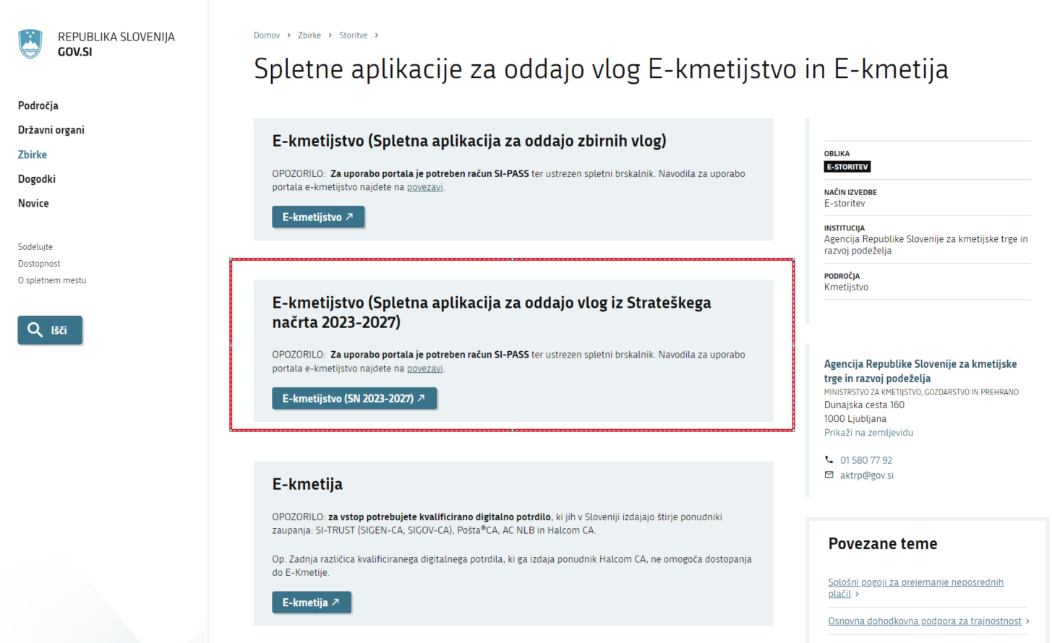
Na prijavni strani izberete možnost SI-PASS
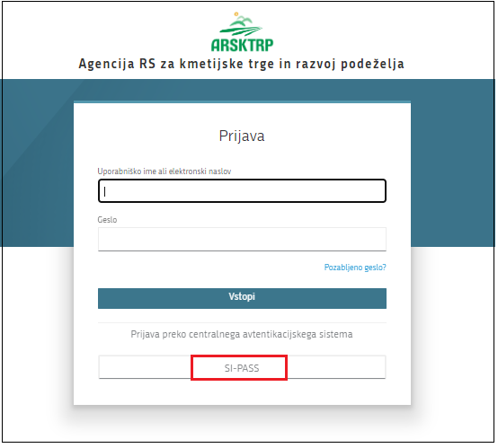

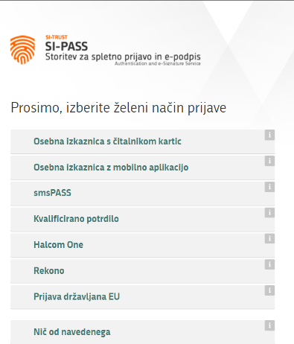
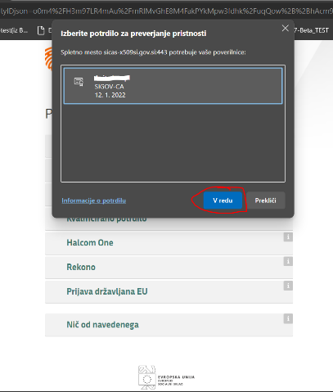
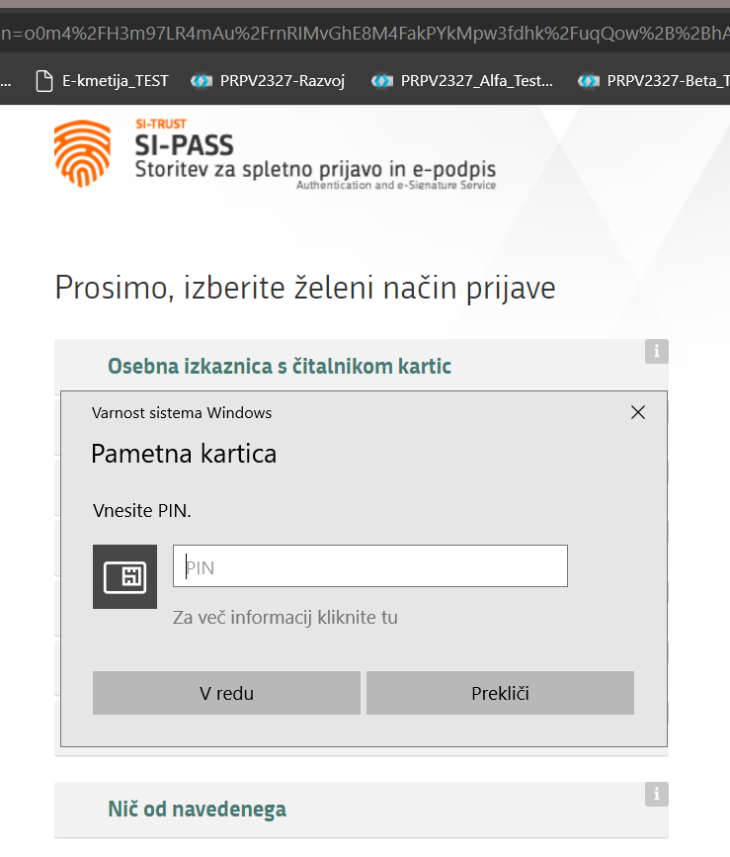

Če ima uporabnik že urejeno sredstvo elektronskega podpisovanja, ga izberete, vnesete PIN in potrdite tako se vam odpre vstopna stran aplikacije 2327 VLOGA.
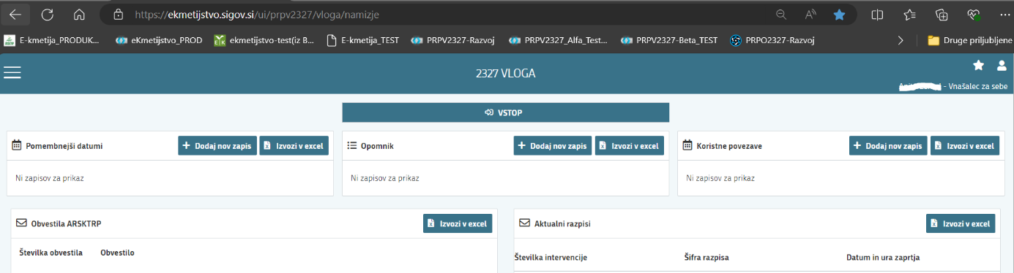

Izbira profila
Vnašalec vloge mora po vstopu v aplikacijo izbrati ustrezen profil.
Izbira med možnostmi:
- VNAŠALEC ZA SEBE (vnos vloge zase)
- SVETOVALEC (za gozdarske in kmetijske svetovalce)
- VNAŠALEC PO POOBLASTILU (za druge pooblaščene osebe)
Profil nastavite/zamenjate s klikom na ikono , v zgornjem desnem kotu aplikacije in nato na »Zamenjaj profil«.
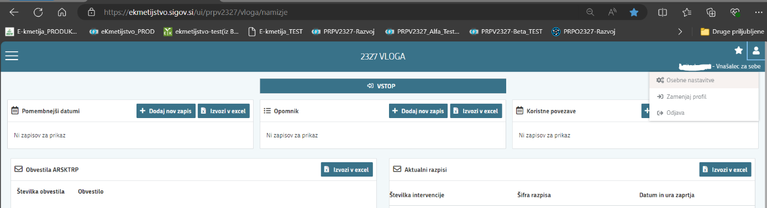

Med profili izberete ustrezen profil s klikom na »Uporabi« ter »Potrdi«.

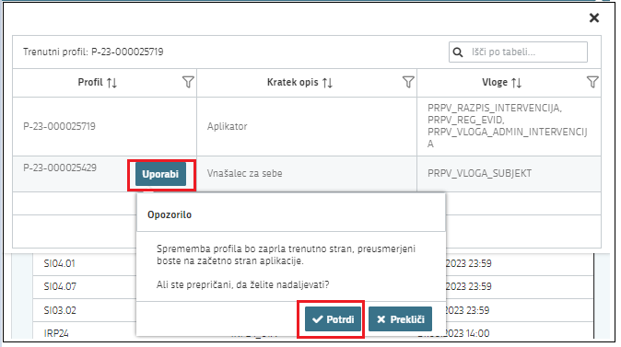
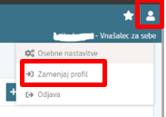

Odpre se nova stran 2327 VLOGA, kjer izberete VSTOP:
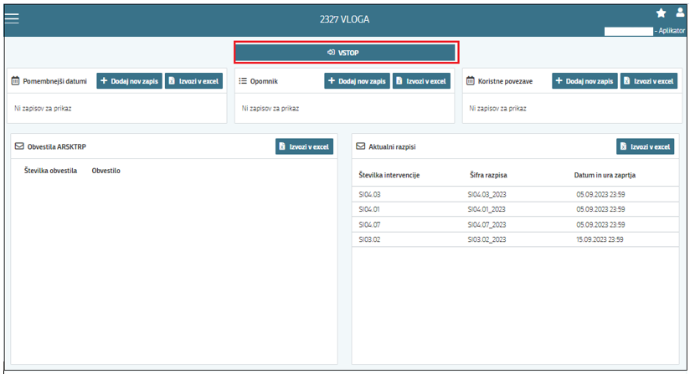

Ob samem vstopu v modul za Vnos vlog, preverite ali imate izbran ustrezen profil glede na željen vnos vloge, torej vnašate vlogo za sebe/ kot svetovalec/ kot vnašalec po pooblastilu. Glede na navedeno morate ustrezno zamenjati profil, tako, da bo vaš profil ustrezal vnosu vloge.
Dodeljen profil vlagatelju/ svetovalcu/ pooblaščencu omogoča dodaja nove in urejanje že obstoječe vloge ter iskanje in pregled seznama vlog po statusih.
Za vnos vloge kliknete na gumb »+ Nova vloga«:
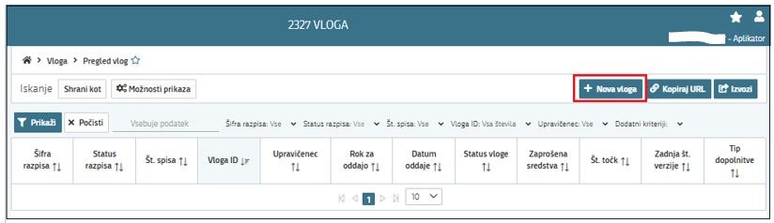
Ob kliku na »Nova vloga« se vam odpre pojavno okno za izdelavo nove vloge. Uporabnik v oknu izbere šifro intervencije, šifro razpisa, vnese davčno številko upravičenca ter izbere tip poslovnega partnerja.

Izbira razpisa in vnos vloge

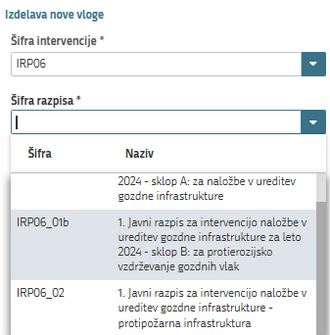
Uporabnik v aplikaciji iz spustnega seznama v polju:
- »Šifra intervencije« izbere intervencijo IRP06 – Naložbe v ureditev gozdne infrastrukture

- »Šifra razpisa« izbere ustrezen sklop razpisa:
IRP06_02 - 2. Javni razpis za intervencijo naložbe v ureditev gozdne infrastrukture - protipožarna infrastruktura

VNOS NOVE VLOGE

Pred začetkom vnosa vloge, mora biti vlagatelj pri ARSKTRP vpisan v Centralni register strank (v nadaljevanju CRS) ter imeti urejen transakcijski račun (v nadaljevanju TRR).

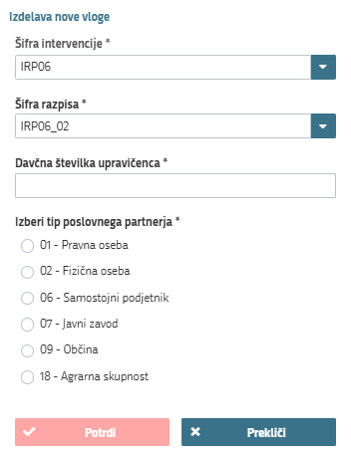

V kolikor uporabnik želi izdelati vlogo za kombinacijo davčne številke in tipa upravičenca ta pa ne obstaja v CRS, se uporabniku prikaže naslednje obvestilo:
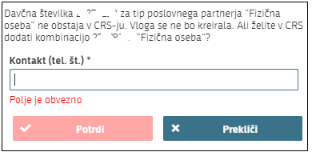
V polje »Kontakt (tel.št.)« vnesite telefonsko številko uporabnika, ki vnaša vlogo in kliknite »Potrdi«.
Če se elektronsko sporočilo uspešno prenese v CRS se vam prikaže obvestilo:
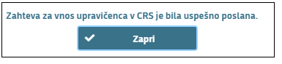
Vlagatelj z vnosom vloge lahko začne takoj po ureditvi statusa v CRS. ARSKTRP uredi status po prejemu zahteve v roku dveh delovnih dni.
V kolikor uporabnik nima dovoljenja za vnos vloge za vneseno davčno številko, se mu izpiše opozorilo:
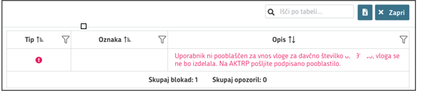
V tem primeru na ARSKTRP pošljite izpolnjeno pooblastilo za vnos vloge (glej poglavje 1) ali ustrezno zamenjajte profil uporabnika (glej poglavje 2.1).
Vlagatelj lahko z vnosom vloge lahko začne takoj, ko prejme obvestilo s strani ARSKTRP, da mu je bilo dodeljeno pooblastilo.

Funkcionalnosti na vlogi
Funkcionalnost gumbov na vlogi:
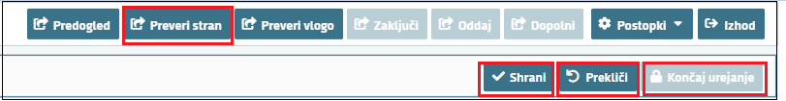
»Uredi« 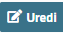: na straneh/zavihkih odprete stran/zaviheh za urejanje.
»Shrani« : se izvedejo poslovna pravila, ki prožijo opozorila in blokade na sklopu, ki ga shranjujemo. V kolikor je kršena kakšna izmed blokad, ki se navezujejo na sklop se v vertikalnem meniju pred tem sklopom prikaže rdeč križec, kar nakazuje vsebinske napake na sklopu. V kolikor ni kršena nobena izmed blokad, ki se navezujejo na sklop, se v vertikalnem meniju pred tem sklopom prikaže zelena kljukica.
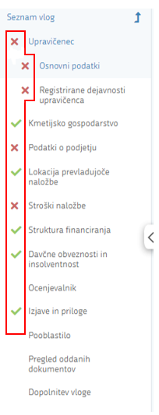

»Prekliči« : postopek se ne izvede.
»Končaj urejanje« : se zapre vse možnosti funkcionalnosti urejanja sklopa.


»Preveri stran« : vsako vnosno masko lahko sproti preverjate s klikom na gumb »Preveri stran«, pri tem se izvedejo poslovna pravila, ki prožijo opozorila in blokade
na vseh sklopih, ki so prikazani na strani. Klik na »Preveri stran« sproži prikaz okna, kjer so prikazane prožene vsebinske preveritve. Možen je izvoz poslovnih pravil v PDF ali Excel. Preveritve se izvedejo samo nad že shranjenimi podatki. Gumb je vedno omogočen.
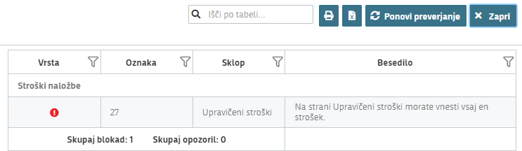

Ko izpolnite stran, kliknite na gumb "Preveri stran". Če se vam na pogovornem oknu prikažejo opozorila/ blokade, je potrebno urediti/ popraviti/ spremeniti stran glede na opozorila/ blokade in nato stran ponovno preveriti. Dokler blokade prisotne v pojavnem oknu, vloge ne boste mogli zaključiti.

»Preveri vlogo« : izvede preveritev poslovnih pravil na celotni vlogi.
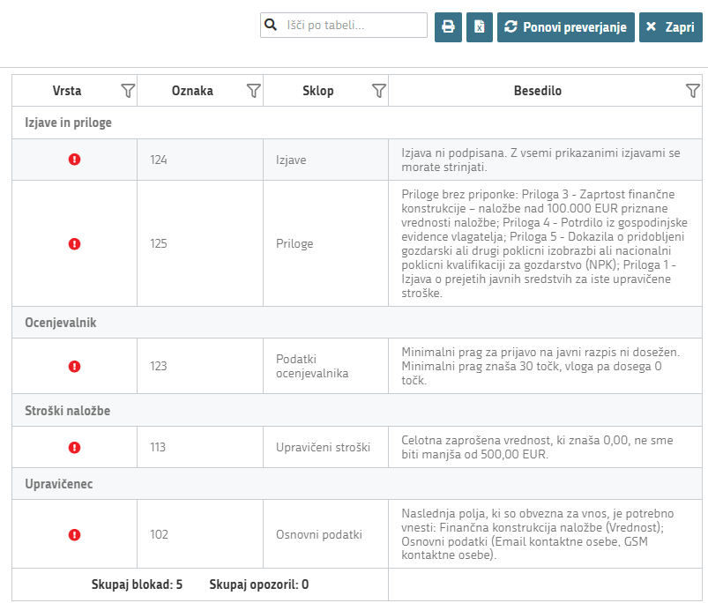

V kolikor se poslovna pravila NE prožijo nadaljujte z naslednjim sklopom:
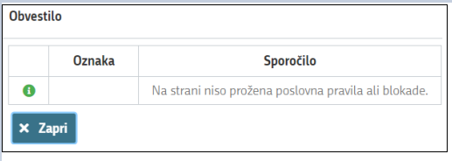

Upravičenec
Na obeh sklopih je stran namenjena vnosu osnovnih podatkov in registrirane dejavnosti vlagatelja:
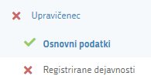

Osnovni podatki
Ob uspešni izdelavi vloge se nekatera polja na strani »Osnovni podatki«, samodejno napolnijo s podatki iz CRS. Ostala polja izpolnite ročno z izbiro gumba »Uredi« na posameznem sklopu.

Polja, ki se vnašajo ročno in so obvezna za vnos so označena z * pod poljem je zapis: Polje je obvezno.
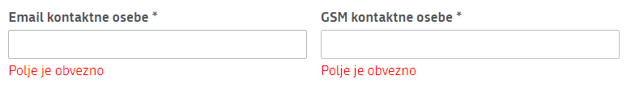

»Družbena omrežja« so namenjen vnosu podatkov o družbenih omrežjih. V polja vnesete naslove profilov družbenih omrežij, v kolikor jih vlagatelj ima.
Ko imate na strani izpolnjene vse podatke, izberete gumb »Shrani« (če želite podatke shraniti) oz. »Prekliči« (če podatkov ne želite shraniti), ter nato »Končaj urejanje«.
POZOR
Vneseni kontaktni podatki na vlogi, se bodo uporabljali za obveščanje, zato naj so vneseni takšni, ki jih vlagatelji spremljajo. Na ta način bodo vlagatelji v primeru obveščanja lahko prejemali obvestila preko SMS sporočil ali elektronske pošte in tako bodo pravočasno obveščeni!

Podjetje

Stran je namenjena samodejnemu zapisu matične številke, vnosu podatkov o podjetju in opredelitev ali podjetje posluje kot družba v skupini.
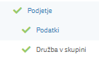

Na tej strani se vnese obvezne podatke o nazivu odgovorne osebe in EMŠO odgovorne osebe. Prav tako je obvezna opredelitev v polju ali poslujete kot družba v skupini.
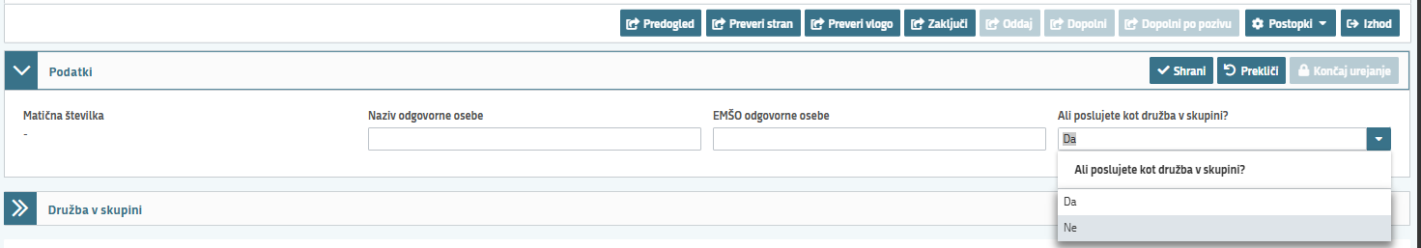

Družba v skupini
Tabela Družba v skupini se formira, ko se vlagatelj v polju »ali poslujete kot družba v skupini« opredeli z Da. V tem primeru je potrebno z uporabo standardnih funkcionalnosti »Uredi« in »Dodaj vrstico« vnesti podatke o davčni številki družbe, naziv družbe se samodejno zapiše ob shranjevanju ter se opredeliti o tipu družbe.
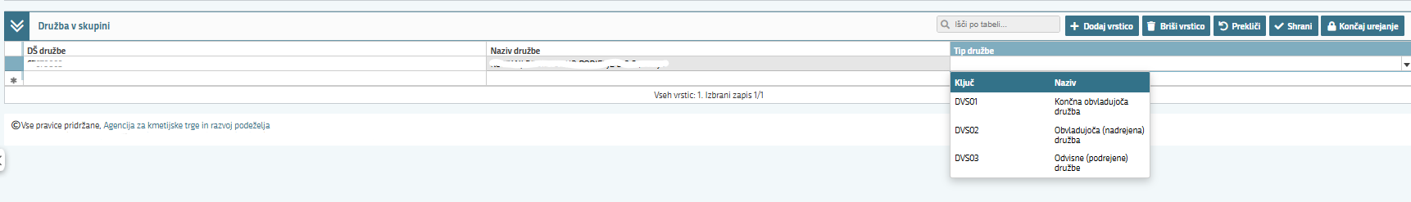

Lokacija

Lokacija naložbe
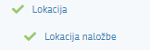

Stran se izpolnjuje z uporabo standardnih funkcionalnosti »Uredi« s čimer se aktivira polje Občina, kjer se izbere občina v kateri se naložba nahaja. Polja Statistična regija in Kohezijska regija se samodejno napolnijo ob shranitvi vnesenih podatkov.
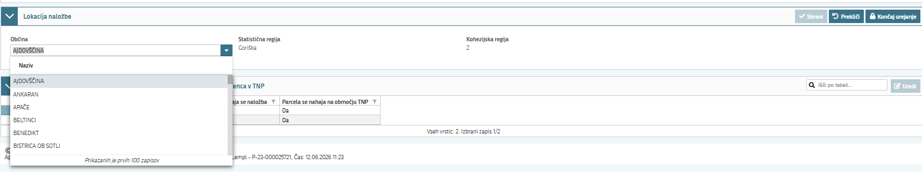

Protipožarna infrastruktura

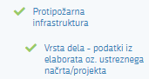

Vrsta dela - podatki iz elaborata oz. ustreznega načrta
Sklop Vrsta dela - podatki iz elaborata oz. ustreznega načrta je namenjen vnosu podatkov o protipožarni infrastrukturi, in sicer z uporabo standardnih funkcionalnosti »Uredi« in »Dodaj vrstico« kreira vrstico in vnese podatke v polja ID protipožarne infrastrukture in v polje Vrsta dela.

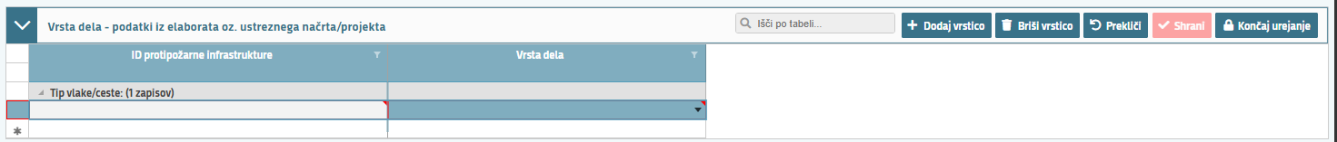

Stroški naložbe

Stran je namenjena vnosu podatkov o stroških. Zajema tabele »Celotna vrednost naložbe«, »Upravičeni stroški – PONUDBE NE PRILAGATE« in »Splošni stroški«.
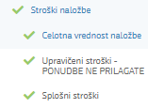

Celotna vrednost naložbe
Sklopa ni mogoče urejati. Tabela prikazuje skupno vrednost stroškov.
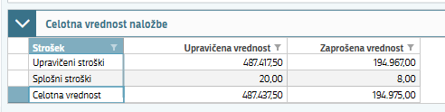

POZOR
Preverite, ali je v polju »Celotna vrednost« stolpec »Zaprošena vrednost« pravilno izpisana vrednost, za katero zaprošate!

Upravičeni stroški - PONUDBE NE PRILAGATE
Stran je namenjena vnosu podatkov o višini zaprošene vrednosti stroškov naložb v protipožarno infrastrukturo.
Na sklopu Upravičeni stroški - PONUDBE NE PRILAGATE vlagatelj z uporabo standardnih funkcionalnosti »Uredi« in »Dodaj vrstico« kreira vrstico in vnese podatke v polja, in sicer v Šifra in naziv stroška - izbere šifro, v ID PP infrastrukture - vpiše ID številko, v Zap. št. zahtevka - vpiše do največ 5, v Količina - vnese vrednost glede na enoto mere, v Upravičena vrednost - prepiše priznano vrednost iz Pravilnika o katalogu stroškov, v Uveljavljam DDV - se opredeli z Da/ Ne, v Vrednost brez DDV - prepiše priznano vrednost iz Pravilnika o katalogu stroškov, DDV - izberite vrednost DDV in v polju Številka odločbe - vpiše številko odločbe.
V polja Enota mere, Priznana vrednost/ enoto mere, Priznana vrednost iz Pravilnika o katalogu stroškov, Delež podpore (%), Zaprošena vrednost in Vrednost z DDV, se podatek s klikom na gumb »Shrani« napolni glede na izbrano šifro in naziv stroška ter vpisane podatke v vnosna polja.

V polje Opomba, lahko vlagatelj vnese komentar. Polja označena z * so obvezna polja za vnos:
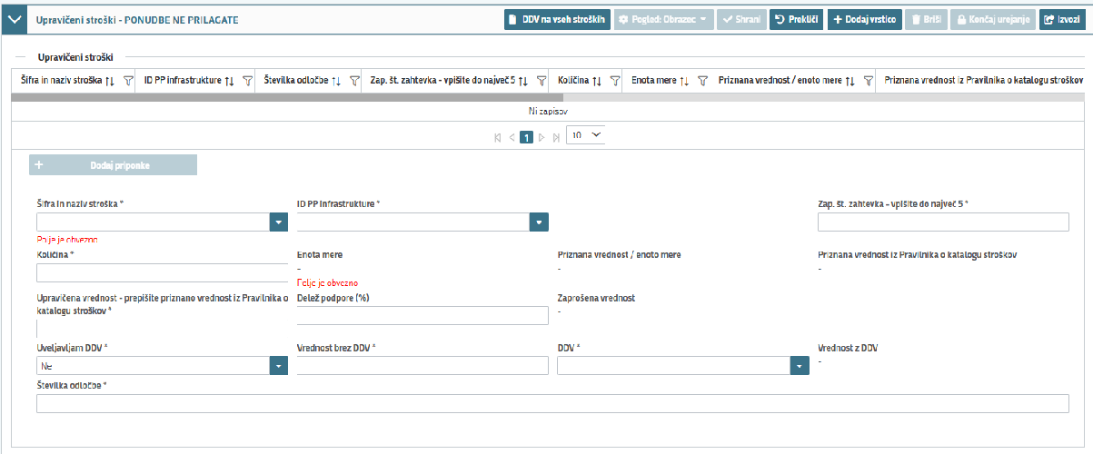
Tabela se tako polni deloma samodejno ter deloma ročno.

Splošni stroški
Na sklopu Splošni stroški vlagatelj z uporabo standardnih funkcionalnosti »Uredi« in »Dodaj vrstico« kreira vrstico in vnese podatke v polja, in sicer v Šifra in naziv stroška izbere splošni strošek v višini do 10 % upravičenih stroškov naložb, vpiše Zap. št. zahtevka pod katero se uveljavljajo splošni stroški, v Uveljavljam DDV- se opredelite z Da/ Ne, vpiše se Upravičena vrednost, Vrednost brez DDV in DDV ter Opomba. V polja Poenostavljen strošek, Delež podpore (%), Zaprošena vrednost in Vrednost z DDV se podatek s klikom na gumb »Shrani« napolni ob izbiri šifre in naziva stroška ter vpisanih podatkov v vnosna polja.
V polje Opomba, lahko vlagatelj vnese komentar. Polja označena z * so obvezna polja:

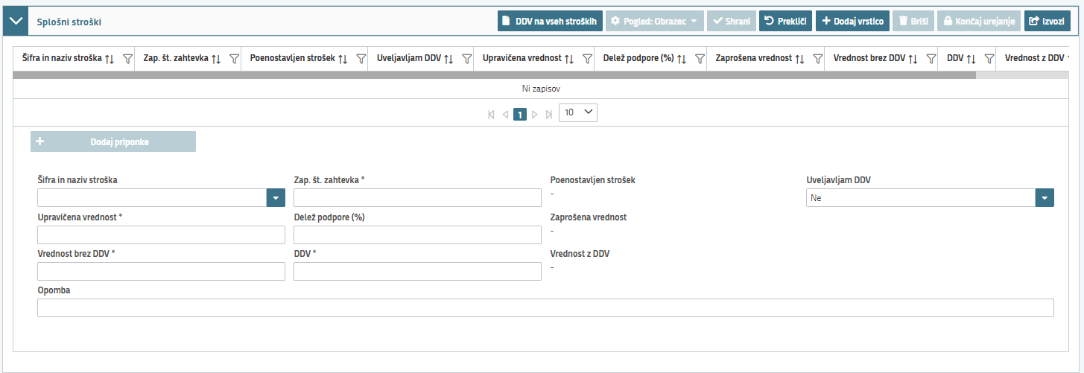
Tabela se tako polni deloma samodejno ter deloma ročno.

Struktura financiranja

Stran se izpolnjuje delno samodejno in delno ročno.
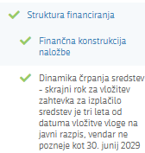

Finančna konstrukcija naložbe
V tabeli Finančna konstrukcija naložbe se podatki prenašajo glede na vnesene podatke na strani Stroški naložbe.

Dinamika črpanja sredstev
V zavihek Dinamika črpanja sredstev se izvajajo seštevki stroškov glede na vnesene podatke v polje Zap. št. zahtevka na stani Stroški naložbe. Na strani dinamika črpanja sredstev vlagatelj za posamezno zap. št. zahtevka v polje Predviden datum vložitve zahtevka vnese datum vložitve zahtevka, glede na željeni načrt izvedbe naložbe, vendar ne dlje od tri leta od datuma vložitve vloge na javni razpis oziroma ne pozneje kot 30. junij 2029.
Za posamezno vlogo lahko vlagatelj vloži največ en zahtevek za izplačilo sredstev.
Skrajni datum za vložitev zahtevka je 3 leta od vložitve vloge na javni razpis, vendar ne pozneje kot 30. junij 2029.
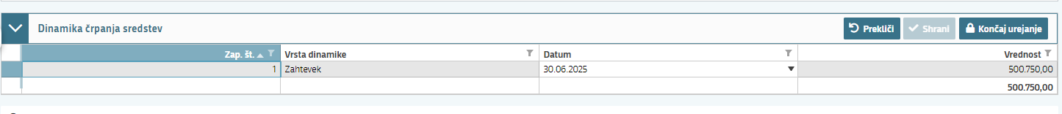

Javna naročila

Zavihek Javna naročila se izpolnjuje, ko je vlagatelj zavezanec po ZJN-3 vlagatelj (Tip partnerja upravičenca 07 – Javni zavod in 09 – Občina) in za splošne stroške, ki so predmet naložbe postopek JN poteka ali pa je že bil izveden. O tem se izjavi tudi s prilogo Izjava o izbiri izvajalca v skladu z Zakonom o javnem naročanju.

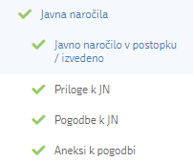

Javno naročilo v postopku/ izvedeno
Na strani se v tabeli Javno naročilo v postopku/ izvedeno z uporabo standardnih funkcionalnosti »Uredi« in »Dodaj vrstico« kreira vrstico in vnese podatke za Namen JN - Tip postopka JN:
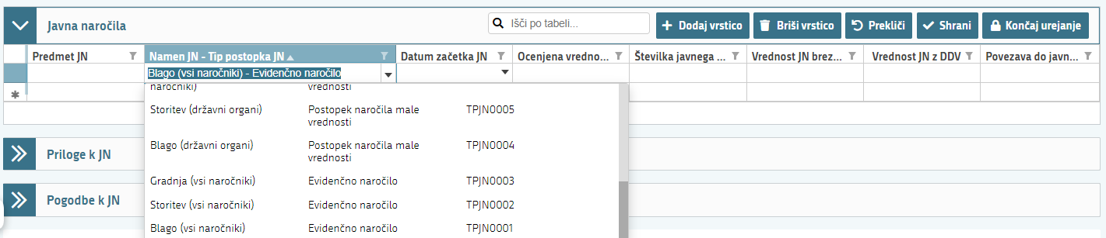

Za izbrano kombinacijo Namena JN – Tip postopka JN v istoimenskem polju, se v podrejeni tabeli naložijo Priloge k JN. Nato jih vlagatelj za posamezni Tip priponke ustrezno naloži, in sicer tako, da se s klikom postavi na posamezno vrstico tipa priponke in nato klikne na »Dodaj prilogo« pojavi se novo okno s pomočjo katerega izbere in potrdi dodajanje priloge:
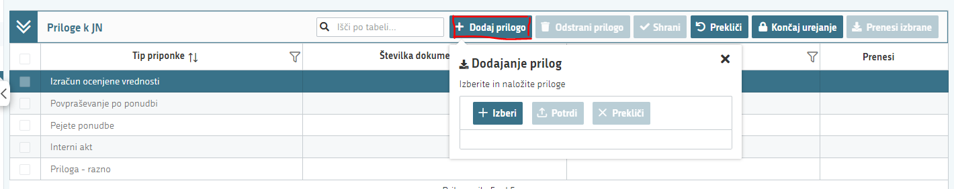
V primeru, da je JN že izvedeno JN in obstaja sklenjena pogodba, se v tabelo Pogodbe k JN vnese podatke o sklenjeni pogodbi:
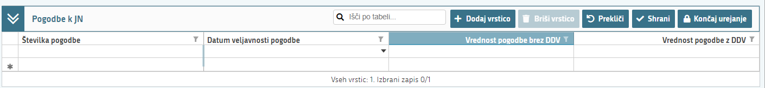
In v primeru, da je za že sklenjeno pogodbo za dotično JN bil sklenjen Aneks k pogodbi, se v podrejeno tabelo Aneksi k pogodbi, vnese podatke o Aneksu:

Davčne obveznosti in insolventnost

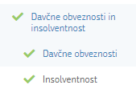

Davčne obveznosti
Podatki na sklopu »Davčne obveznosti« se polnijo samodejno (preko spletnega servisa). Polnjenje se izvede s klikom na gumb »FURS«, ki se nahaja v orodni vrstici.
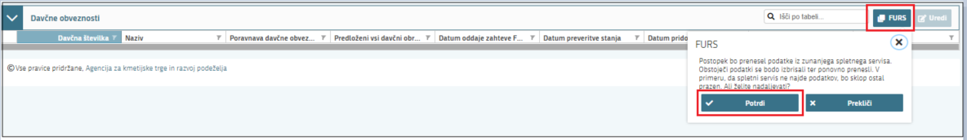
V kolikor uporabnik klikne »Potrdi«, se postopek prične izvajati. V času izvajanja postopka se na strani pojavi t.i. »loading spinner«, ki prikazuje, da se pridobivajo podatke s spletnega servisa. V času izvajanja postopka oz. prikaza spinnerja, je vloga onemogočena za urejanje (klikanje po vlogi ni možno). Ko se podatki prenesejo, spinner izgine, uporabnik nato lahko nadaljuje z urejanjem vloge.
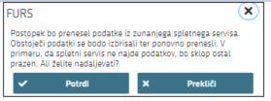
V kolikor uporabnik na oknu, ki se odpre ob kliku na gumb »FURS« izbere možnost »Prekliči«, se postopek ne izvede.
POZOR
Prenos podatkov s spletnega servisa FURS je potrebno posodobiti oz. ponovno izvesti na dan oddaje vloge. Postopek ponovnega prenosa je enak.

Insolventnost
Podatki na sklopu »Insolventnost« se polnijo samodejno (preko spletnega servisa). Polnjenje se izvede s klikom na gumb »Insolventnost«, ki se nahaja v orodni vrstici.
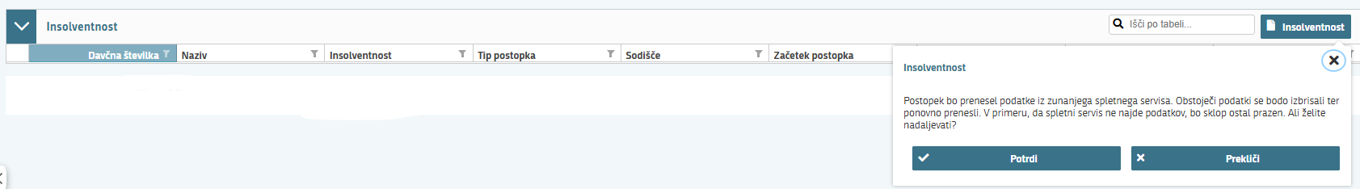

V kolikor uporabnik klikne »Potrdi«, se postopek prične izvajati. V času izvajanja postopka se na strani pojavi t.i. »loading spinner«, ki prikazuje, da se pridobivajo podatke s spletnega servisa. V času izvajanja postopka oz. prikaza spinnerja, je vloga onemogočena za urejanje (klikanje po vlogi ni možno). Ko se podatki prenesejo, spinner izgine, uporabnik nato lahko nadaljuje z urejanjem vloge.
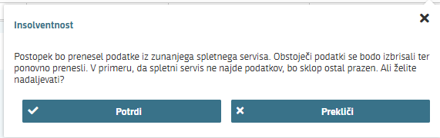
V kolikor uporabnik na oknu, ki se odpre ob kliku na gumb »Insolventnost« izbere možnost »Prekliči«, se postopek ne izvede.
POZOR
Prenos podatkov s spletnega servisa Insolventnost je potrebno posodobiti oz. ponovno izvesti na dan oddaje vloge. Postopek ponovnega prenosa je enak.

Ocenjevalnik/preliminarna ocenitev
POZOR
Ko je vloga v celoti izpolnjena, se vloga delno samodejno oceni, glede na vnosne podatke, vlagatelj pa se mora na sklopu Preliminarna ocenitev opredeliti, ali podmerilo uveljavlja. Ročna ocenitev oz. izbor je pri merilu 2 (Stopnja poudarjenosti funkcij gozda) in 3 (Število vključenih lastnikov gozdov), kjer je potreben ročni izbor na »?« pri posamezni zaporedni številki merila s katero se uveljavlja.
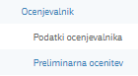

Stran je sestavljena iz 2 sklopov, in sicer Podatki ocenjevalnika in Preliminarna ocenitev.

Podatki ocenjevalnika
Na sklopu Podatki ocenjevalnika so osnovni podatki ocenitve: minimalni prag točk razpisa, maximalno število točk razpisa, preliminarna ocenitev, končna ocena ter datum in čas zadnjega izračuna preliminarne ocene.
S klikom na gumb »Izpis preliminarne ocene« se prikaže izpis ocenjevalnika po merilih in točkah.
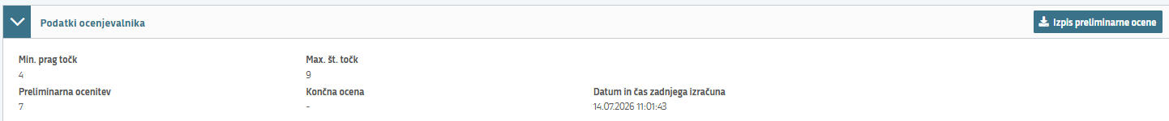

Preliminarna ocenitev
Na sklopu Preliminarna ocenitev se z uporabo standardnih funkcionalnosti »Uredi« za urejanje odpre tabela Preliminarna ocenitev.
S klikom na vrstico Podmerila se prikažejo Ocenitve. Če tako podmerilo uveljavljate, pri posamezni ocenitvi v stolpcu Uveljavljam »?« spremenite v »Da«.
Pri vsakem podmerilu se morate opredeliti ali podmerilo uveljavljate.
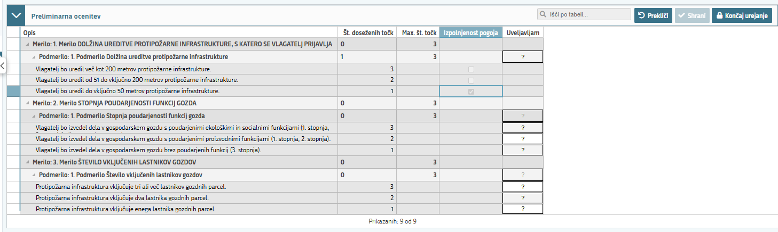

Pri ročnem izboru za merilo 2 (Stopnja poudarjenosti funkcij gozda) in 3 (Število vključenih lastnikov gozdov), je potreben klik na »?« pri posameznem podmerilu katerega vlagatelj uveljavlja, kot je prikazano na spodnjem posnetku zaslona za podmerilo 2.1 Stopnja poudarjenosti funkcij gozda "Vlagatelj bo izvedel dela v gospodarskem gozdu s poudarjenimi ekološkimi in socialnimi funkcijami (1. stopnja, 2. stopnja) ali v varovalnem gozdu.".

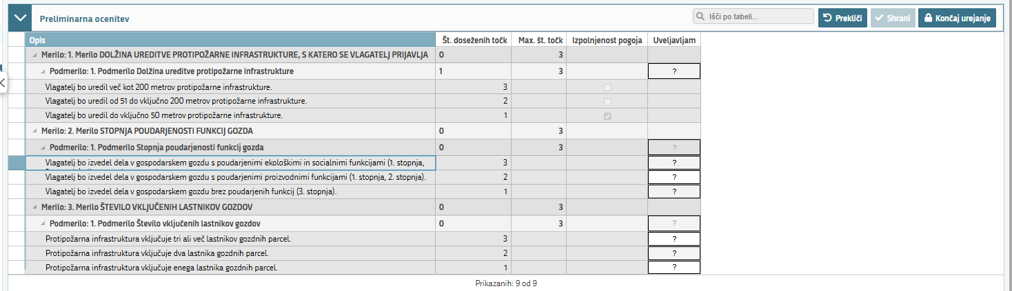

Ko zaključite z urejanjem strani kliknite »Shrani« in »Končaj urejanje«.

Pogoji za prikaz prilog
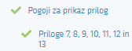

Na sklopu Priloge 7, 8, 9, 10, 11, 12 in 13 vlagatelj z uporabo standardnih funkcionalnosti »Uredi« se odpre sklop za opredelitev o vrsti naložbe na posamezni vrstici s klikom na polje Je izbran Da/ Ne. S klikom na gumb »Shrani« je opredelitev zabeležena.
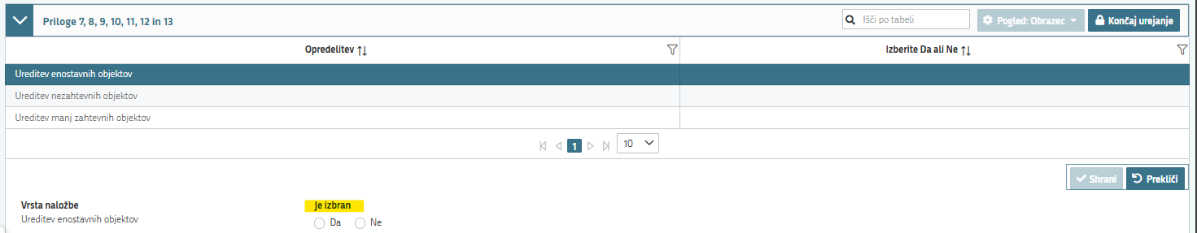

Izjave in priloge
Stran je namenjen vnosu in pregledu izjav in prilog.
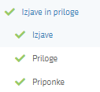

Izjave
Za oddajo vloge se morate strinjati z IZJAVAMI, ki so sestavni del vloge.
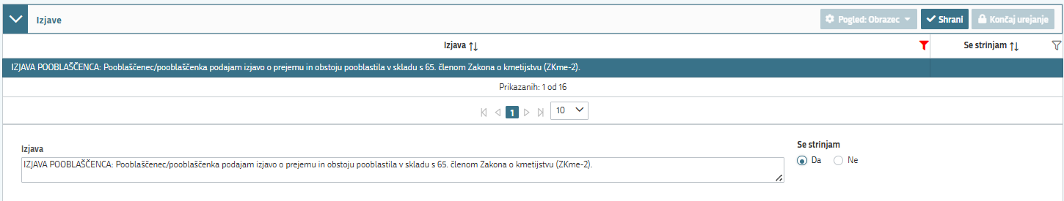

S klikom na indikator Se strinjam »Da«/ »Ne« se opredelite o izjavi ter vrednost opredeljenega indikatorja shranite s klikom na gumb »Shrani«. To storite za vsako izjavo.
Sklop zaključite s klikom na gumb »Shrani« in nato še na gumb »Končaj urejanje«

Priloge
Sklop Priloge sestavljata dve medsebojno odvisni tabeli. Tabela Priloge, kjer so navedene priloge, ki se zahtevajo in podtabela Priponke. V tabelo Priloge je mogoče z uporabo standardnih funkcionalnosti »Uredi« vpis Opombe za posamezno prilogo. Vsebina podtabele Priponke se prikaže/napolni ob kliku na gumb »Dodaj priponko«.
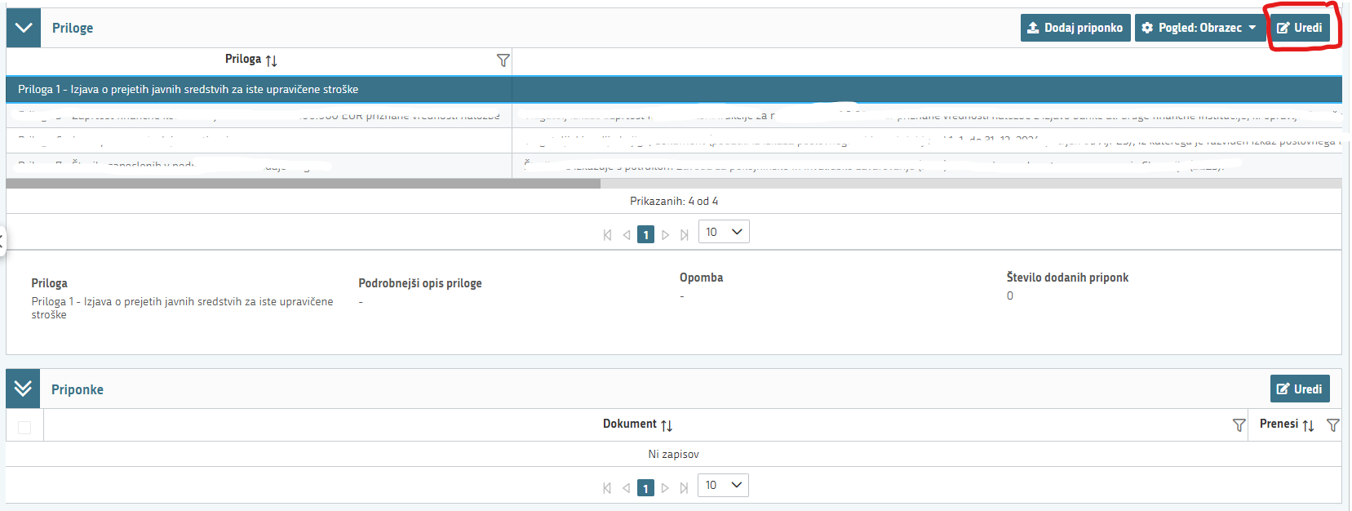

PRILOGE dodate tako, da se postavite na ustrezno vrstico v tabeli Priloge in kliknete na gumb »Uredi« ter nato na »Dodaj priponko«. Ž

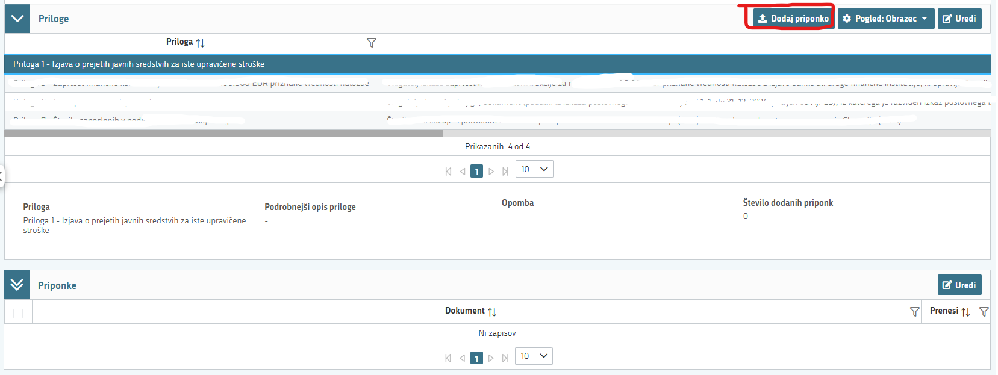

Odpre se podokno Dodajanje prilog, kjer kliknete na »Izberi«, v računalniku poiščete priponko in jo s klikom na gumb »Potrdi« dodate v aplikacijo. Priponke so lahko v PDF, DOCx in JPG obliki.
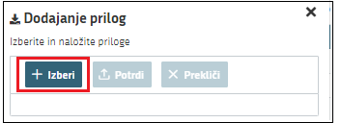

Dodana priloga se naloži v podtabelo Priponke:
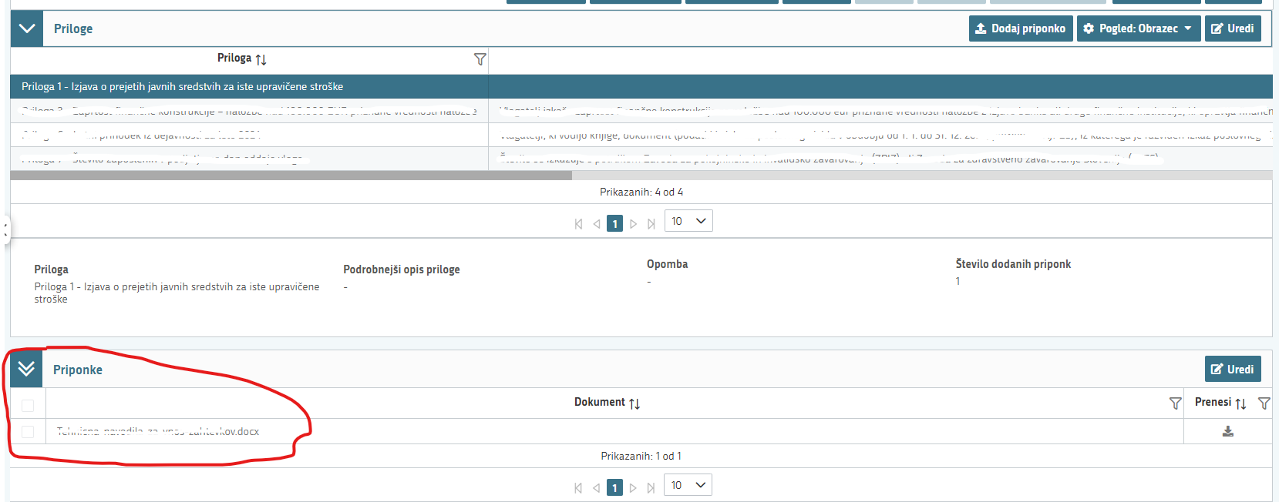
Posamezne sklope lahko urejamo s klikom na gumb »Uredi«.

Za ročni vnos je omogočeno samo polje Opomba.
Stran zaključite s klikom na gumb »Shrani« in nato še na gumb »Končaj urejanje«.

Pooblastilo
Na vlogi lahko na sklopu Pooblastilo na strani Pooblaščeni uporabniki na vlogi vnašalec dodaja pooblaščene uporabnike.
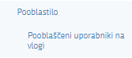

Stran se odpre za urejanje po kliku na gumb »Uredi«. Nato kliknete »+Dodaj vrstico« in v polje »Davčna številka« vpišete davčno številko uporabnika, ki ga boste pooblastili na vlogi.
V tabeli Pooblaščeni uporabniki na vlogi
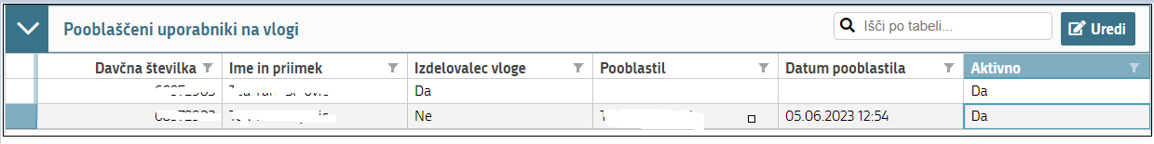
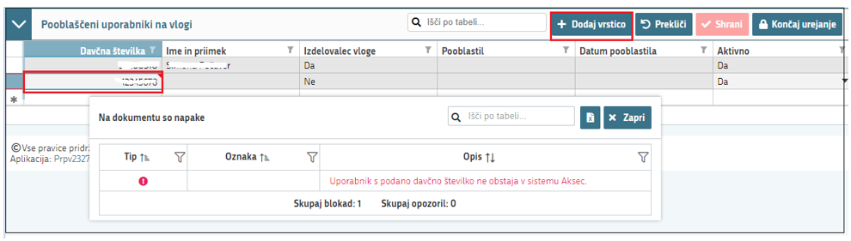
Ko zaključite z urejanjem strani kliknite »Shrani« in »Končaj urejanje«.

ZAKLJUČEVANJE, ODDAJA in PODPISOVANJE VLOGE

Predlagamo, da še enkrat pritisnete na gumb »Preveri vlogo«, v kolikor na vlogi niso prožena poslovna pravila opozorila ali blokade, je vloga pripravljena na zaključevanje in oddajo.
V kolikor se prožijo poslovna pravila tipa blokada, vloge ni možno oddati. V poslovnih pravilih boste imeli točno navedeno na katerem sklopu se pojavlja opozorilo/blokada, tako, da lahko blokado odpravite iz vloge. Prožena poslovna pravila tipa opozorilo ne onemogočajo oddaje vloge.
Nadaljujete na gumb »Zaključi« pojavilo se vam bo obvestilo: »Vlogi v tem statusu ni dovoljeno spreminjati vsebine.« Nadaljujete s klikom na gumb »Oddaj«.
Elektronsko podpisovanje dokumentov (vlog, dopolnitev, zahtevkov) se izvaja v okviru sistema SI-PASS. Uporabnik je v postopku podpisovanja preusmerjen iz aplikacije v sistem SI-PASS, v katerem izvede podpis, nato je preusmerjen nazaj v aplikacijo.
Aplikacija vas bo premestila v podpisno komponento, kjer vnesete vaše nastavljeno geslo digitalnega potrdila in potrdite vnos. Vloga bo dobila status ODDANA, kar pomeni, da je bila vloga vložene oz. oddana na JR.

Oddano in podpisano vlogo lahko vidite v Pregledu oddanih dokumentov 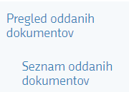.


V tabeli Seznam oddanih dokumentov je prikazan Tip dopolnitve, Datum oddaje, Uporabnik, Št. spisa in Odpri (PDF obrazec vloge).

TISK VLOGE

Po oddaji vloge je možen dostop do vloge na strani Pregled oddanih dokumentov, s klikom na gumb »Odpri«.
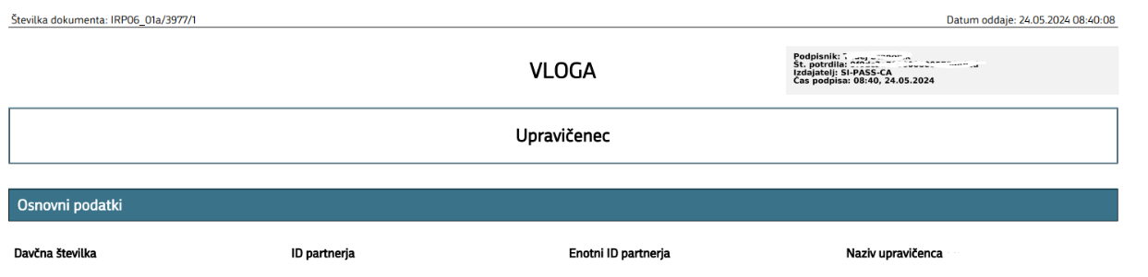

V zgornjem delu dokumenta so podatki o elektronskem podpisu vloge.
POZOR
Vloga na javni razpis se vloži na AKTRP v elektronski obliki, podpisana s kvalificiranim elektronskim podpisom. Priloge se predložijo kot skenogram.

PREDOGLED VLOGE

Postopek »Predogled« je namenjen pregledu celotne vloge v načinu za tiskanje. Uporabnik lahko med vnosom vloge na pogledu »Predogled« vpogleda vnesene podatke na vlogi.

DOPOLNJEVANJE VLOGE

Dopolnitev vloge se izvede s klikom na gumb »Dopolni« v zgornji menijski vrstici vloge.
Vloga preide v status VNOS in jo je tako možno popravljati, spreminjati in dopolnjevati po vseh sklopih vloge.

POZOR
Datum oddaje zadnje samodopolnitev se šteje za datum oddaje vloge na javni razpis.

Postopek zaključevanja, oddaje in elektronskega podpisovanja vloge je enak kot je opisan v poglavju Zaključevanje, oddaja in podpisovanje vloge.

